

**SLUTTRAPPORT – INNSPARINGER ENERGI**

**BAKGRUNN FOR SAKEN**

På bakgrunn av kommunens økonomiske situasjon er det behov for omstilling og effektivisering i Sandnes kommune utover det som ligger i økonomiplanen for 2015-2018. Totalt sett må det iverksettes innsparingstiltak på kr 125 mill. i 2016, som øker til kr 190 mill. i 2017.

Innsparingskravet for Sandnes Eiendomsselskap KF (SEKF) er på kr 16,3 mill. i 2016, som øker til kr 19 mill. i 2017. Styret i SEKF er styringsgruppe for identifisering, utredning og gjennomføring av innsparingstiltak innenfor tjenesteområdet, og har oppnevnt 6 arbeidsgrupper til å forestå kartlegging og å utarbeide forslag til innsparingstiltak:

1. Renhold
2. Energi
3. Standard FDV
4. Organisering
5. Arealeffektivitet
6. Eksterne leieavtaler

Sandnes kommune har gjennom økonomiplan 2013-16 og tabell nedenfor lagt inn en rekke innsparinger, der flere av disse er relatert til energikostnader for kommunens formålsbygg.

Tabellen er gjengitt under:

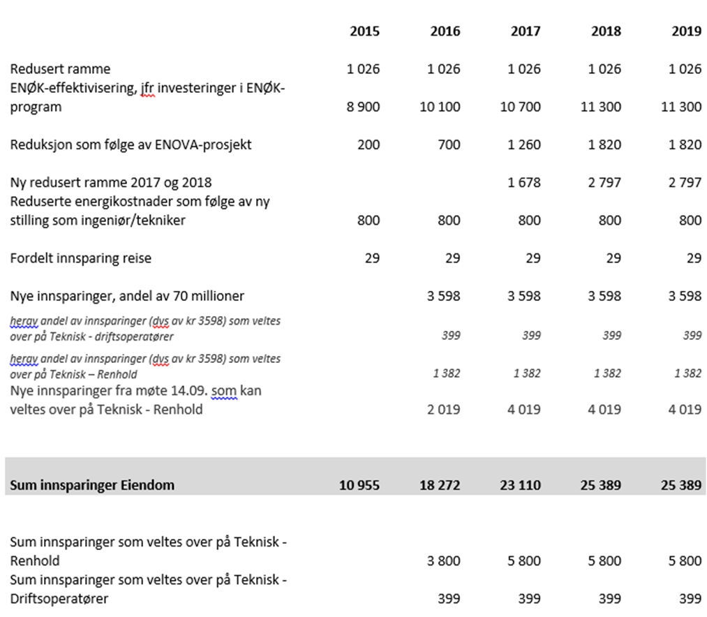

**MANDAT**

**Energi:**

Mandat, arbeidsgruppe «Energi»:

1. Verifisering av ENØK tiltak i gjeldende økonomiplan, med tanke på hvorvidt innsparingene er realistiske.
2. Redusere kostnadene med energi med to forslag; 1) fra … kr til … kr. Alt 2) fra … kr til …. Kr

I dette ligger å se på innkjøp, energireduserende tiltak som skifte av energibærer, styring av energi, brukerrelaterte reduksjoner, hvor energikostnader skal belastes (budsjett) osv

**ARBEIDSGRUPPE**

Arbeidsgruppen har bestått av følgende personer:

Fridtjov Holm (leder), Sandnes Eiendomsselskap KF

Thorleif Nyman, Sandnes Eiendomsselskap KF

Rune Dahl, Byggdrift

Arnfinn Ims, Byggdrift

Ivar Skjørestad, Tillitsvalgt

Det er avholdt arbeidsmøter med frekvens delvis ukentlig og hver 14. dag i arbeidsperioden.

**BESKRIVELSE AV TILTAK / KONSEKVENSER**

1. Verifisering av ENØK tiltak i gjeldende økonomiplan, med tanke på hvorvidt innsparingene er realistiske.
2. Redusere kostnadene med energi med to forslag; 1) fra … kr til … kr. Alt 2) fra … kr til …. Kr

Arbeidsgruppen har sett på mulige innsparingstiltak og hvilke konsekvenser disse har i forhold til utførelse.

Verifisering i:

Besparelsen på energikostnader skal ihht økonomiplanen være på 8.900.000 fra 2014 til 2015 jfr. listen over. Den faktiske reduksjonen i energiforbruk fra 2014 til 2015 har i forhold til budsjett et negativt avvik på kr. 4.746.000,- som vist i tabellen under:

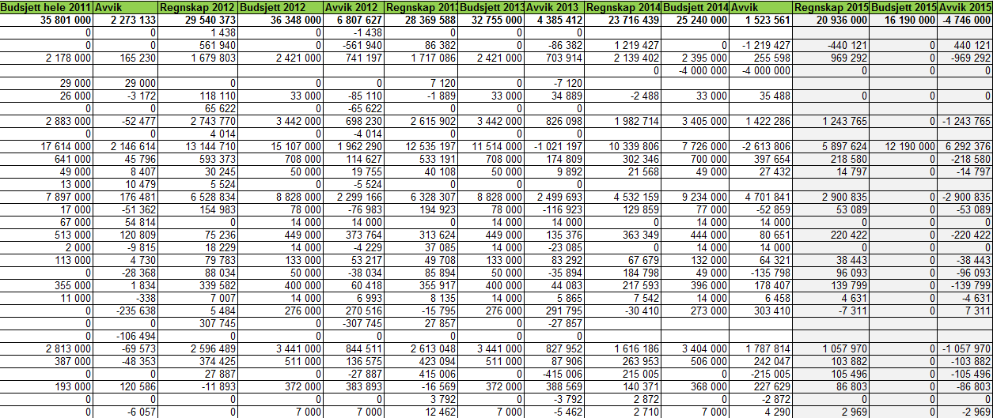

Tallene i økonomiplanen er basert på informasjon som er gjengitt i et notat fra rådmannen 17.11.2011. I dette notatet er det listet opp en rekke tiltak som danner grunnlag for de besparelser på energi som er presentert i økonomiplanen. Tiltakene er listet opp under. Det er ikke alle disse tiltakene som er gjennomført eller ferdigstilt pr. 15.03.2016 (prosjekter merket med pil). Summen av innsparinger som ikke enda er effektuert tilsvarer en sum på 4.471.043,-, og i tillegg har de siste tre postene i listen en ferdiggrad på mellom 80 og 90%.

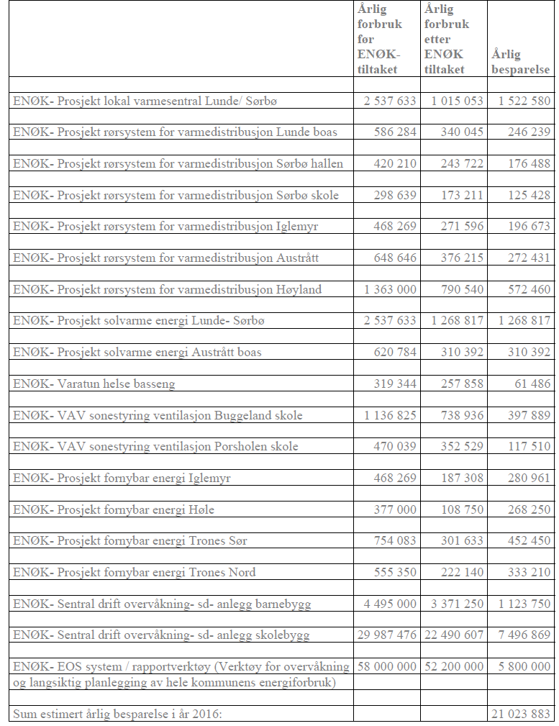

Disse prosjektene er ikke ferdigstilt ikke ferdigstil

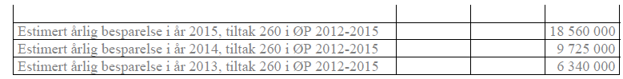

Når en tar i betraktning at grunnlaget (prosjektene) for innsparingene ikke ( eller bare delvis) er gjennomført, viser regnskapet at de faktiske innsparingene er i takt med gjennomføring av tiltak. Det forventes at utestående tiltak blir ferdigstilt i løpet av 2017 og 2018.

Enova prosjektet er 1 år forsinket, dvs. at de tallene som er presentert i økonomiplanen vil få 1 år forskyvning.

Tiltak ii:

*1.Beskrivelse*

Det vil i siste halvår i 2016 bli innført et system for energiledelse i Sandnes kommune som skal organisere all oppfølging relatert til energibruk i kommunens formålsbygg.

Systemet som har navnet Energy Manager representerer basis for det største innsparingspotensialet arbeidsgruppen har jobbet med.

For å få på plass et energiledelse system trengs det verktøy og styringssystem. Det vil sikre at kommunen arbeider i en syklus med utarbeidelse av strategier, planlegging av tiltak, kontroll av resultater og videre utarbeidelse av ny strategi på grunnlag av resultatene. Denne syklusen muliggjør kontinuerlig forbedring.

Energiledelse medfører gjennomgående fokus på energi med formål om effektivisering og opprettholdelse av optimale driftsparametere.

Systemet og arbeidsmetoden bygges opp og gjennomføres i henhold til NS-EN-ISO 50001:2011 (se fig. under).

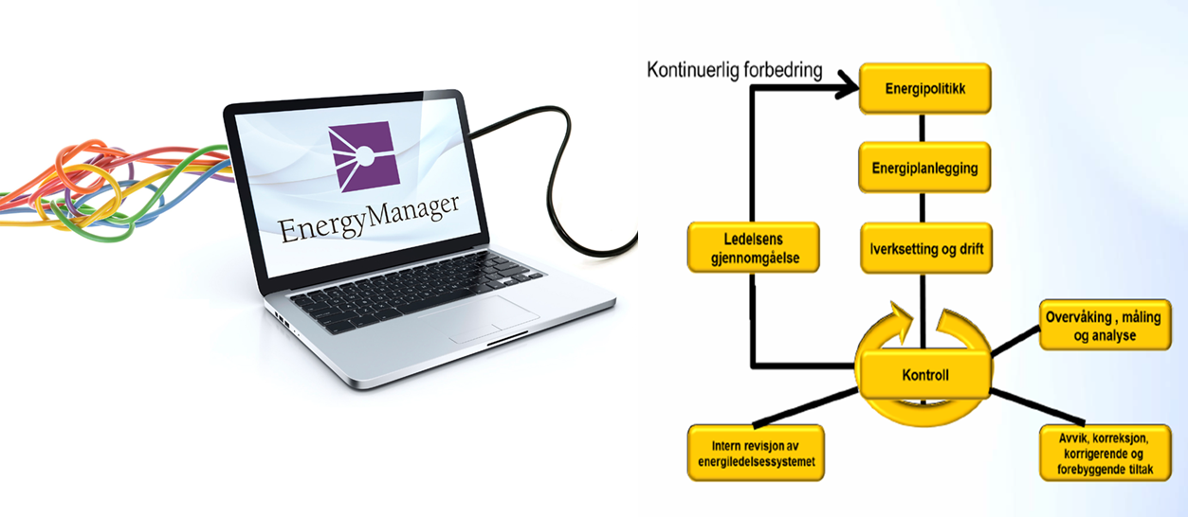

Sparepotensiale med innføring av system for energiledelse og omlegging av organisasjonsmodell for teknisk drift av formålsbyggene antas å være i størrelsesorden 4 mill. kWt pr. år. Dette innsparingspotensialet forutsetter at organiseringen av energioppfølgingen er optimal og ville medført ansettelse av ytterligere personer til dette arbeidet. I og med at vi tross alt skal spare inn midler i denne prosessen, så ser vi for oss å bruke de ressursene vi har til dette arbeidet, og det betyr at vi anslagsvis må legge oss litt lavere i forhold til realistisk innsparingspotensiale. Arbeidsgruppen vil derfor anslå at realistisk forbedring/ innsparing av energi med tilgjengelige ressurser vil ligge i størrelsesorden 2,5 - 3 mill kWt/ pr. år. Dette tallet er en årlig antatt besparelse som kan gi fullt utslag f.eks i første hele driftsår (2017). Deretter vil arbeidet bestå i å opprettholde/ vedlikeholde innsparingen, dvs det vil ikke bli en ytterligere ny besparelse år for år i denne størrelsesorden.

*Organisasjon og organisering*

Energiledelse, energioppfølging og overvåking av tekniske anlegg i formålsbyggene utføres i dag av energirådgiverne i SEKF samt 2 representanter for Byggdrift (Vatne). Tilgjengelig tid på dette feltet fra disse personene er høyst variabel og avhengig av belastning på andre arbeidsområder.

Det tas ut rapporter som følges opp der det er behov, men i mangel av den systematikken et energiledelses system vil gi, blir oppfølgingen litt tilfeldig og til en viss grad preget av «brannslukkings» metode. Det er derfor stor enighet i arbeidsgruppen at innføring av EnergyManager er et viktig tiltak for å kunne drive god energiledelse på våre formålsbygg, samt utnytte sparepotensialet best mulig.

Arbeidsgruppen har ikke klart å bli enige om en omforent organisasjonsmodell etter innføring av EnergyManager og / eller andre tiltak i forbindelse med innsparing. Det siste forslaget fra Byggdrift kom inn rett før Påske, og i og med at det ikke er gjennomført møter i arbeidsgruppen etter Påske, er notatet fra Byggdrift lagt inn i sin helhet i denne rapporten.

*Forslag 1 til organisasjonsmodell fra Sandnes Eiendomsselskap KF (Thorleif Nyman og Fridtjov Holm):*

Organisering av energiledelse opp mot kommunale formålsbygg tenkes gjennomført i henhold til modellen presentert under:

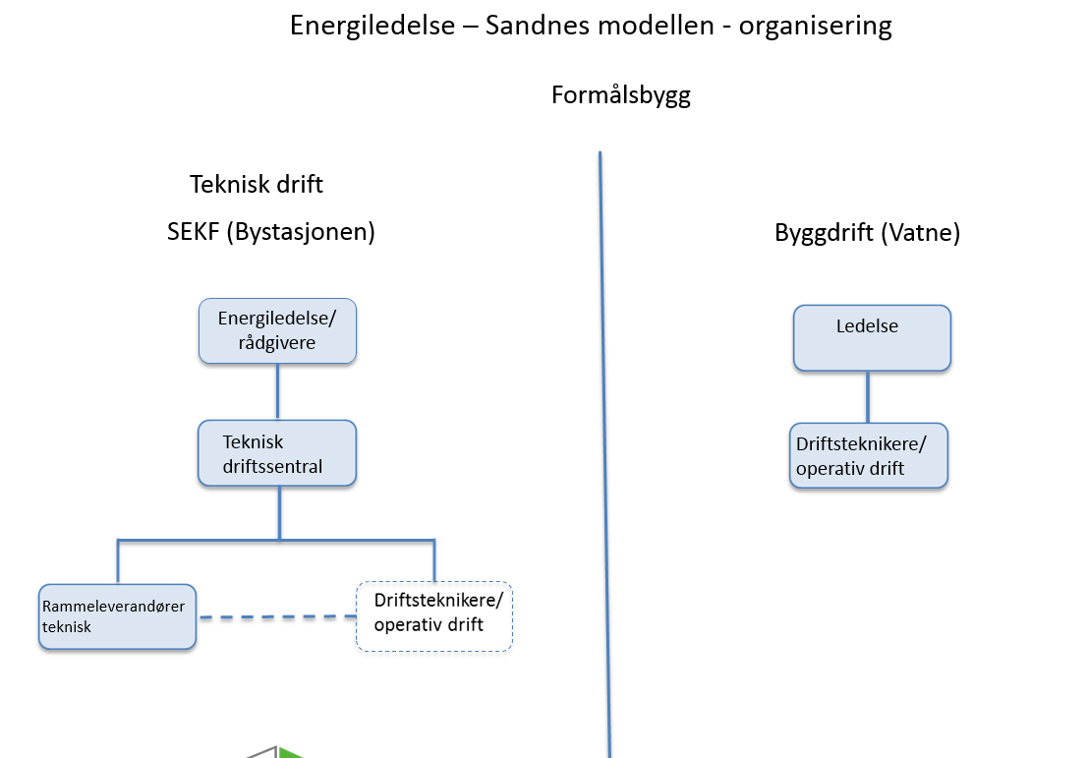

Energiledelse skal gjennomføres i en linjeorganisasjon der energirådgivere/ teknisk driftssentral er lokalisert i SEKF (bestiller) og driftsteknikere (byggdrift/ utfører), skal operere på byggene der deres innsats er rettet mot tekniske anlegg. Rammeleverandørene på teknisk fag skal kontaktes ved behov gjennom linjen i SEKF. Bestilling fra SEKF til byggdrift må endres slik at 2 årsverk avsettes til å utelukkende arbeide med tekniske anlegg på formålsbyggene.

I organisasjonsplanen over er det tenkt 3 stillinger i SEKF og 2 stillinger fra byggdrift i en første fase.

*Besparelse*

Arbeidsgruppen ser for seg at vi kan gjennomføre endringen etter 3. kvartal 2016. Energi ledelsessystemet vil da være operativt, og vi kan starte iverksettelse og implementering av dette. Det kan derfor ikke forventes nevneverdige innsparinger på grunnlag av dette tiltaket i 2016, men vi forventer å få full uttelling i 2017.

Med utgangspunkt i et realiserbart potensiale på 2,5 – 3 mill kWt pr. år vil dette danne grunnlag for hvor mye som kan spares inn. Her må kWt gjøres om til kroneverdi, og et realistisk tall må da baseres på et riktig grunnlag. Energiprisene varierer, både med hensyn på elektrisk kraft, Biogass, trevirke og fjernvarme. For enkelte bygg som passerer effekttoppen på elektrisk kraft flere ganger i året kan vi f.eks regne oss frem til en kWt pris på opptil 1,16 kr/ kWt. Tilsvarende er levert energi fra våre bioenergisentraler langt rimeligere, anslagsvis 27-29 øre/kWt. Arbeidsgruppen vil anbefale at det legges til grunn en besparelse der gjennomsnittsprisen for levert energi settes til 75 øre/ kWt. Besparelsen vil da representere 2,06 mill kroner ved årlig besparelse på 2,75 mill kWt med kWt pris på 75 øre.

*Forslag 2 til organisasjonsmodell fra Byggdrift (Rune Dahl, Arnfinn Ims og Ivar Skjørestad):*

|  |
| --- |
| Ny organisering innen driftsseksjonen i Byggdrift |

**Historikk.**

Byggdrift er ansvarlig for drift, daglig tilsyn/kontroll, legionellaforebygging og energioppfølging av kommunens bygningsmasse. Pr i dag er denne 340.000 m2 og 130 bygg.

Brutto areal på drift har i en 10 års periode økt med ca.25%, mens bemanning har gått ned med 10 medarbeidere i samme periode.

Seksjonen er i dag 25 stk inkl leder.

I mai 2015 ble seksjonen redusert med 5 driftsoperatører. Dette medførte at hver driftsoperatør har nå et urimelig stort antall bygg han/hun er ansvarlig for.

Vi opplever at ved sykdom eller annet fravær vil nærmeste kollega få en arbeidsmengde som ikke lar seg løse og har derfor sett på muligheten til en bedre organisering.

Vi i Byggdrift har levert arbeidsgruppen en benchmarking mot andre kommuner. Denne viser at Sandnes kommune har betydelig mindre antall Driftsoperatører enn Stavanger, Sola og Tromsø. Selvsagt avstemt mot bygningsmasse og antall bygg.

Stavanger og Bergen går nå over til å ha en driftsoperatør fast i 100% på de store byggene.

Ny organisasjonsmodell:

Vi ser for oss at vi deler byen inn i 3 geografiske soner (vest, øst og sør). Hver sone vil inneholde 7 medarbeidere. En av disse vil være soneansvarlig, men vil ha dette som en tilleggsfunksjon.

Vår driftssentral vil bestå av en person i hver sone, slik at de 3 sonene vil ha en dedikert person som ivaretar teknisk oppfølging av SD anleggene og energioppfølging.

Vi ser for oss at de nevnte dedikerte personene sammen med de 2 energirådgiverne på Eiendom danner kommunens energigruppe. Dette i tråd med tidligere modell. Eiendom lager felles regler og styringsparameter og Byggdrift iverksetter/drifter våre tekniske anlegg iht disse. Med godt samarbeid burde dette bli en god løsning, hvor noen sitter på ingeniørkompetanse, noen på driftskunnskaper samt godt kjennskap til brukers ønsker og driftstider.

**Fordeler med modellen vil være.**

I hver sone får vi nå et Team som fordeler driften på sine bygg etter ukeplan/årshjul. Vi får nå en mulighet til oppgavefordeling etter fagkunnskap (elektriker, rørlegger, tømmermann, enøk og SD kompetanse osv).

Seksjonsleder og soneansvarlig fordeler oppgaver til driftsoperatørene og har kontakten mot bygningsansvarlig i SEKF mhp tekniske utfordringer og generell drift.

Teamet vil stå bedre rustet til å løse ferieavvikling og sykefravær.

En vil få større likhet i drift av bygg samt god kontakt med brukerne av byggene (rektor, styrer) .

Videre er det ønskelig at basene legges i soneområdet. Dette for å unngå unødig kjøring ift oppmøte på Vatne.

Legionellaansvarlig sitter på Vatne sammen med seksjonsleder. Muligens kan han også ivareta Radon. Byggdrift har de 2 siste år stått for måling, systematisering og dokumentasjon av byggenes verdier samt utbedringer ved for høye verdier.

Organisasjonskartet etter endringen.

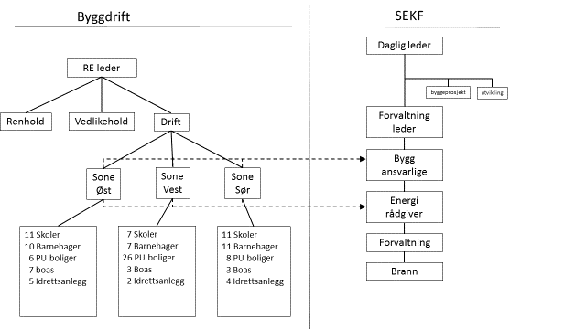

Som nevnt er vi allerede meget lavt bemannet. Eiendom har bedt om at vi synliggjør hva en ytterligere nedbemanning vil medføre.

Her kan vi enkelt si at daglig vedlikehold blir enda mindre. Småfeil kan ikke prioriteres. Det må samles opp til en gang pr uke og måned. For barnehager, små omsorgsboliger og andre mindre bygg vil vi kun ivareta lovpålagte oppgaver. Daglig vedlikehold vil bli nedprioritert. Dette er selvsagt ikke en ønskelig utvikling, da etterslepet stadig blir større.

Forslaget gir en bemanningsreduksjon på 2 årsverk. Dvs 1,3 mill kr. i kostnadskutt. Dette fremkommer i arbeidsgruppe FDV.

**Andre tiltak**

*2. Beskrivelse*

Ut fra varslet prisøkning på elektrisk kraft over statsbudsjettet 2016, er det foretatt en kartlegging av merkostnader for kommunes energibudsjett. Ved å summere økning av el avgiften til Staten og nettleie betyr dette samlet en økning av på 7,75 øre/ kWh inkl mva. Prognose etter kalkulering av energibudsjett for formålsbyggene medfører endret kostnadsbilde;

|  |  |  |  |
| --- | --- | --- | --- |
| Formålsbygg | kWh | øre/ pr kWh | Mer kostander kr |
| 5 bygg kategorier | 34385540 | 7,75 | 2 664 879 |

For å få bedre kontroll med energikostnadene fremover er det av denne grunn nyttig å se på tiltak som kan skaffe rimeligere energi, samt etablere kontroll på utvikling av energikostnadene.

En måte å gjøre dette på er å etablere bioenergi sentraler. Kommunen har allerede 2 av disse i drift og ytterligere 2 under prosjektering med ferdigstillelse 1. halvår 2017. Som nevnt i tiltaket over, så ligger i dag energiprisen på levert energi fra biovarme sentralene på under 30 øre/ kWt. Denne energien vil ikke berøres av endringen på statsbudsjettet for 2016 eller fremtidige endringer av elavgift eller nettavgift på elektrisk kraft.

Sandnes kommune har gjennom vedtatt miljøplan for Sandnes 2011-2025 vedtatt at det skal etableres flere bioenergi sentraler. Nedenfor gjengis utdrag fra miljøplan for Sandnes 2011-2025:

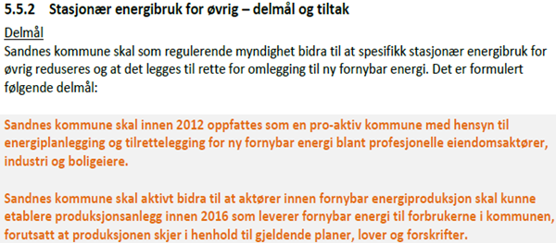

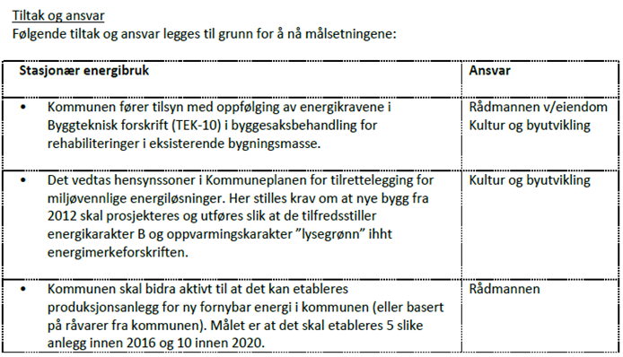

Arbeidsgruppe energi vil anbefale at det satses videre på etablering av produksjonsanlegg for fornybar energi til kommunens formålsbygg i henhold til kommunens vedtatte planer.

Gjennomføring av tidligere vedtatte ENØK/ Miljøtiltak samt fokus på fremtidige forslag til effektivisering og omlegging av energibærere og systemer vil i tillegg bidra til at de kommunale formålsbyggene etter hvert vil kunne drives optimalt i forhold til energiforsyning og energibruk.

**VURDERINGER**

*i: Verifisering av ENØK tiltak i gjeldende økonomiplan, med tanke på hvorvidt innsparingene er realistiske.*

Verifiseringen av regnskapstallene fra 2015 viser at det er oppnådd innsparinger i henhold til de tiltakene som ligger til grunn i økonomiplanen og som er gjennomført pr. dags dato. Avviket i regnskap i forhold til planen skyldes at ikke alle planlagte tiltak er gjennomført. Disse innsparingene vil bli realisert når tiltakene er gjennomført.

ii: Redusere kostnadene med energi med to forslag; 1) fra … kr til … kr. Alt 2) fra … kr til …. Kr

Det er enighet i arbeidsgruppen om at innføring av et energiledelses system og en tilpasset organisering til dette vil være riktig og gi innsparinger. Med dagens tilgjengelige ressurser vil det være et innsparings potensiale på anslagsvis 2,5 – 3 mill. kWt/ pr år knyttet opp mot kommunens formålsbygg.

Det er uenighet i arbeidsgruppen om hvordan dette arbeidet skal organiseres. Organisasjonsmodellene er beskrevet over i rapporten, og det må da bli opp til styringsgruppen, oppdragsgiveren eller de politiske organene i kommunen å bestemme hvilken organisasjonsmodell som skal velges fremover.

Det må tas hensyn til at vi har en bestiller-utfører modell vedtatt av bystyret.

Andre tiltak som er beskrevet over vil kunne gjennomføres uavhengig av organisasjonsmodell, og arbeidsgruppen vil også anbefale at slike tiltak gjennomføres fremover.